Министерство науки и высшего образования Российской Федерации

Федеральное государственное бюджетное образовательное учреждение высшего образования «Тихоокеанский государственный университет»

Высшая школа кибернетики и цифровых технологий

ОТЧЕТ ПО ЛАБОРАТОРНОЙ РАБОТЕ №2

ПО КУРСУ «ПРОГРАММИРОВАНИЕ»

«РАЗРАБОТКА И РЕАЛИЗАЦИЯ ПРОГРАММ ЛИНЕЙНОЙ СТРУКТУРЫ»

Выполнил: студент 2 курса группы ПО(б)-31

Магонов Александр Александрович

Проверил: ассистент ВШ КЦТ

Крылов Владимир Андреевич

Хабаровск 2024 г.

Цель работы: изучить теоретический материал по лабораторной работе и реализовать на языке программирования C++ программы линейной структуры.

Задание: разработать 3 консольных приложения с вводом данных и вычислением дальнейшего результата в зависимости от задачи.

Ход работы:

1) Разработать консольное приложение (вывод сообщений на русском языке) для подсчета площади квадрата. Пользователь вводит сторону и получает сообщение о полученной площади (листинг 1).

Листинг 1 – код файла task1.cpp

#include <iostream>

**using** **namespace** std;

**int** **main**()

{

setlocale(LC_ALL, "Russian"); // Для вывода сообщений на русском

**double** side, area;

cout << "Введите длину стороны квадрата: ";

cin >> side;

area = side * side;

cout << "Площадь квадрата: " << area << endl;

**return** **0**;

}

Пример работы данной программы демонстрирует рисунок 1.

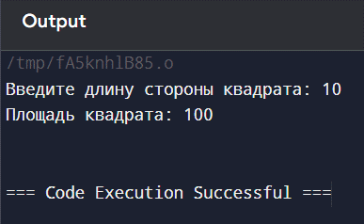

Рисунок 1 — Результат выполнения программы первого задания

2)Разработать консольное приложение (вывод сообщений на русском) для подсчета объема прямоугольного параллелепипеда. Пользователь вводит три стороны и получает сообщение о полученном объеме (листинг 2).

Листинг 2 – код файла task2.cpp

#include <iostream>

**using** **namespace** std;

**int** **main**()

{

setlocale(LC_ALL, "Russian"); // Для вывода сообщений на русском

**double** length, width, height, volume;

cout << "Введите длину, ширину и высоту прямоугольного параллелепипеда: ";

cin >> length >> width >> height;

volume = length * width * height;

cout << "Объем прямоугольного параллелепипеда: " << volume << endl;

**return** **0**;

}

Пример работы данной программы демонстрирует рисунок 2.

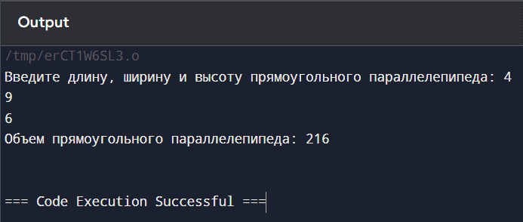

Рисунок 2 — Результат выполнения программы второго задания

3) Разработать консольное приложение (вывод сообщений на русском языке) для подсчета пройденного расстояния. Пользователь вводит скорость (в км/час) и время (в часах) и получает сообщение о пройденном расстоянии (в км) (листинг 3).

#include <iostream>

**using** **namespace** std;

**int** **main**()

{

setlocale(LC_ALL, "Russian"); // Для вывода сообщений на русском

**double** speed, time, distance;

cout << "Введите скорость (км/ч): ";

cin >> speed;

cout << "Введите время (часы): ";

cin >> time;

distance = speed * time;

cout << "Пройденное расстояние: " << distance << " км" << endl;

**return** **0**;

}

Пример работы данной программы демонстрирует рисунок 2.

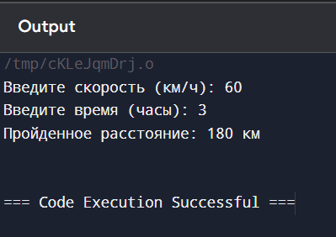

Рисунок 3 — Результат выполнения программы третьего задания

Вывод: в ходе выполнения лабораторной работы были изучены основы программирования линейной структуры на языке C++. На практике были созданы три консольных приложения, каждое из которых решает конкретную задачу на основе пользовательского ввода. Программы продемонстрировали корректную работу и решение поставленных задач, связанных с вычислением площади квадрата, объёма параллелепипеда и пройденного расстояния. Лабораторная работа помогла закрепить навыки работы с переменными, операциями ввода/вывода и базовыми арифметическими операциями в языке программирования C++. В ходе выполнения лабораторной работы были изучены основы программирования линейной структуры на языке C++. На практике были созданы три консольных приложения, каждое из которых решает конкретную задачу на основе пользовательского ввода. Программы продемонстрировали корректную работу и решение поставленных задач, связанных с вычислением площади квадрата, объёма параллелепипеда и пройденного расстояния. Лабораторная работа помогла закрепить навыки работы с переменными, операциями ввода/вывода и базовыми арифметическими операциями в языке программирования C++.